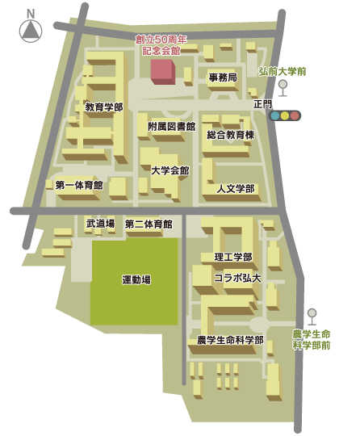

平成２９年度 第２回

知財塾

参加申込書

演 題：農学と知財について（仮）

講 師：国立大学法人山口大学  
大学研究推進機構知的財産センター  
特命准教授　陳内　秀樹　氏

日 時：2018年2月5日（月）

　 16時15分～17時30分

場 所：創立５０周年記念会館  
岩木ホールＡ・Ｂ  
（文京キャンパス）

会場図

**申込締切：1月26日（金）**

|  |  |  |
| --- | --- | --- |
| 氏　名 | 企業・団体名  （所属・役職） | 連 絡 先 |
|  |  | TEL  E-mail |
|  |  | TEL  E-mail |
|  |  | TEL  E-mail |
|  |  | TEL  E-mail |
|  |  | TEL  E-mail |

**申込先 ： 弘前大学 研究･イノベーション推進機構　行**

**F A X　 ０１７２－３９－３９１９**

**E-mail　 chizai@hirosaki-u.ac.jp**